Chương 4: Best Practices for Prompting with ChatGPT

1. Tổng quan chương
Chương 4 tập trung vào các thực hành tốt nhất khi soạn prompt (prompt crafting) cho các tác vụ lập trình với ChatGPT.
Chương được tổ chức xoay quanh ba trụ cột để đạt được đầu ra chất lượng cao từ các ứng dụng GenAI, và đặc biệt
nhấn mạnh nguyên tắc 5S khi soạn prompt.
Các chủ đề chính trong chương:
- Liệu có thể tin tưởng GenAI cho các tác vụ lập trình?
- Thực hành tốt nhất khi soạn prompt cho tác vụ lập trình
- Soạn prompt cho ChatGPT
- Phân tích prompt mẫu từ OpenAI

Yêu cầu kỹ thuật:
- Tài khoản OpenAI với quyền truy cập ChatGPT
- Truy cập repository của sách tại:
https://github.com/PacktPublishing/Supercharged-Coding-with-Gen-AI

2. Liệu có thể tin tưởng GenAI cho các tác vụ lập trình?
Năng lực ngày càng mạnh mẽ của LLM:
Các mô hình ngôn ngữ lớn (LLM) liên tục cải thiện khả năng trong lĩnh vực toán học và lập trình.
Ví dụ:
- GPT-o1 đạt 11/15 câu đúng trong kỳ thi AIME.
- Trên Codeforces, mô hình đạt top 89th percentile.
Ví dụ về rủi ro khi dùng prompt không tốt:
Prompt:
How can I commit my files to GitHub from the PyCharm terminal?
Mô hình đề xuất lệnh:
git add .
Điều này có thể commit cả file chứa secret keys như new.env.
Bài học:
Lỗi không nằm ở mô hình mà nằm ở prompt không rõ ràng.
Prompt cải thiện:

CONTEXT: You will be provided with PyCharm GUI steps enclosed with {{{ STEPS }}}
to execute a process enclosed with {{{ PROCESS }}}.
TASK: Convert the steps to CLI commands.
PROCESS: {{{ Commit and push files to a remote git branch }}}
STEPS:
1. Review changed files
2. Stage the desired files
3. Add a commit message
4. Commit the files
5. Validate branch name
6. Push the changes to the remote branch
CLI COMMANDS:

3. Ba yếu tố quan trọng để đạt kết quả tốt từ GenAI

3.1. Model mastery
Model mastery đề cập đến mức độ thành thạo của mô hình đối với một nhiệm vụ cụ thể. Nếu một chủ đề được huấn luyện nhiều trong dữ liệu của mô hình, kết quả thường sẽ tốt hơn.
Ví dụ:
- Python cơ bản → mô hình rất mạnh
- thuật toán phổ biến → mô hình có nhiều dữ liệu huấn luyện
Ngược lại, các chủ đề ít phổ biến như parallel threading nâng cao trong Python có thể cho kết quả kém hơn. Trong những trường hợp này, có thể cải thiện bằng các kỹ thuật như fine-tuning.

3.2. Evaluation metrics
Evaluation metrics là các phương pháp để đánh giá chất lượng đầu ra của GenAI.
Có hai loại đánh giá chính:
Đánh giá thủ công
Ví dụ:
- đọc code để kiểm tra logic
- kiểm tra xem lệnh CLI có đúng hay không
- kiểm tra output của biểu đồ hoặc dữ liệu
Đánh giá tự động
Ví dụ:
- compile code
- chạy unit tests
- sử dụng framework như OpenAI Evals
OpenAI Evals là một hệ thống giúp đánh giá hiệu suất của các ứng dụng LLM bằng cách so sánh output của mô hình với kết quả mong đợi.

3.3. Precise prompts
Precise prompts là các prompt được viết rõ ràng và chính xác với nhiệm vụ cần thực hiện.
Nếu prompt mơ hồ, mô hình sẽ tự suy đoán dựa trên dữ liệu huấn luyện, điều này có thể dẫn đến kết quả không đúng với yêu cầu.
Ví dụ:
Prompt mơ hồ:
How can I commit my files to GitHub from the PyCharm terminal?
Prompt chính xác hơn:
- cung cấp các bước GUI
- yêu cầu chuyển đổi sang CLI commands
Prompt thứ hai giúp mô hình hiểu rõ nhiệm vụ cần thực hiện.

4. Nguyên tắc 5S – Thực hành tốt nhất cho prompt lập trình
Các thực hành tốt nhất khi viết prompt cho các tác vụ lập trình với GenAI được tóm tắt bằng nguyên tắc Five S’s, bao gồm:
- Structured (Có cấu trúc): Prompt cần tách rõ phần hướng dẫn và dữ liệu cung cấp (như code, steps hoặc snippet) để dễ đọc và có thể tái sử dụng.
- Surrounding context (Ngữ cảnh): Cung cấp thông tin liên quan đến dữ liệu, ví dụ loại code, hàm Python có lỗi, hoặc các bước GUI, giúp mô hình hiểu rõ vấn đề.
- Single task (Một nhiệm vụ): Mỗi prompt nên tập trung vào một mục tiêu duy nhất để dễ đánh giá kết quả và tăng khả năng mô hình xử lý chính xác.
- Specific instructions (Hướng dẫn cụ thể): Tránh các yêu cầu chung chung như optimize hoặc improve; thay vào đó nên đưa ra các yêu cầu rõ ràng như dùng list comprehension, vectorization hoặc caching.
- Short prompts (Ngắn gọn): Prompt nên chỉ chứa thông tin cần thiết, tránh nội dung dư thừa hoặc mơ hồ để mô hình tập trung vào nhiệm vụ chính.

5. Cách soạn prompt cho ChatGPT
Khi soạn prompt cho ChatGPT, có thể sử dụng cấu trúc chuẩn gồm các phần:
CONTEXT: ...
TASK: ...
SUPPORTING_DATA: {{{
}}}
COMPLETION:
để tách rõ hướng dẫn và dữ liệu đầu vào. Phần SUPPORTING_DATA có thể được thay bằng các nhãn phù hợp như CODE, STEPS hoặc OLD_CODE, còn COMPLETION có thể là SOLUTION, CLI COMMANDS hoặc NEW_CODE tùy theo loại kết quả mong muốn.
Khi làm việc với GPT-4o và canvas editor, prompt thường chỉ cần các phần:
CONTEXT: ...
TASK: ...
SUPPORTING_DATA: {{{ }}}
Người dùng có thể mở canvas bằng cách nhập lệnh “Open Python editor”, sau đó thêm code vào trình chỉnh sửa giống như trong một IDE. ChatGPT sẽ chỉnh sửa code dựa trên yêu cầu và hiển thị kết quả trong cửa sổ chat.
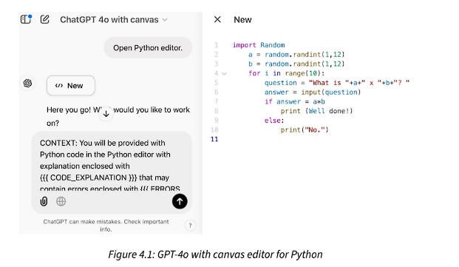
Hình 1. 1. GPT-4o with canvas editor for Python
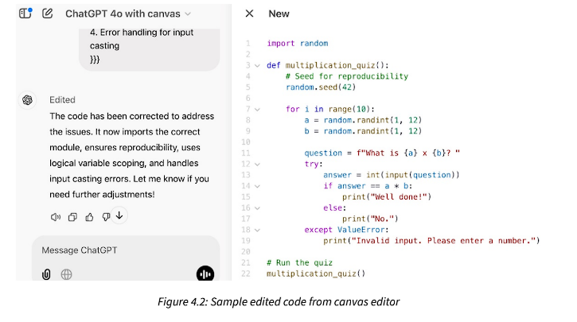
Hình 1. 2. Sample Edited code from canvas editor
Trong phần tiếp theo của chương, các nguyên tắc này sẽ được áp dụng trong một bài lab để cải thiện prompt chuyển đổi các bước GUI của PyCharm thành lệnh Git CLI và đánh giá cách việc tối ưu prompt giúp cải thiện chất lượng đầu ra của mô hình.

6. Lab 4.1 – Chuyển đổi thao tác GUI PyCharm sang CLI

Mục tiêu:
Chuyển các bước GUI PyCharm thành lệnh Git CLI.
Prompt ban đầu:
How can I commit my files to GitHub from the PyCharm terminal?

Prompt cải thiện:
CONTEXT: You will be provided with PyCharm GUI steps enclosed with {{{ STEPS }}}
to execute a process enclosed with {{{ PROCESS }}}.
TASK: Convert the steps to CLI commands.
PROCESS: Commit and push files to a remote Git branch.
STEPS:
1. Review changed files
2. Stage the desired files
3. Add a commit message
4. Commit the files
5. Validate branch name
6. Push the changes to the remote branch
CLI COMMANDS:
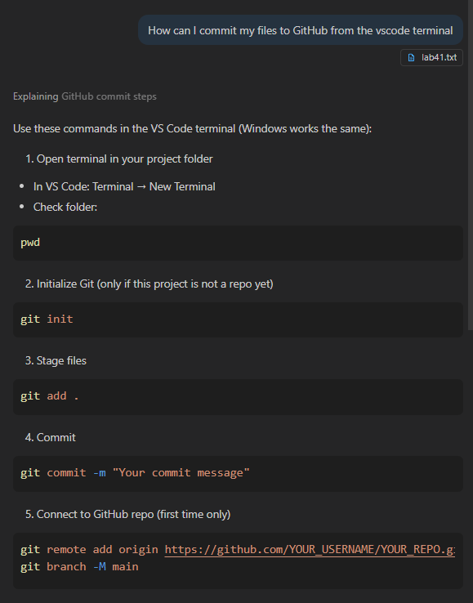
Hình 1. 3. Lab 4 Promting optimize
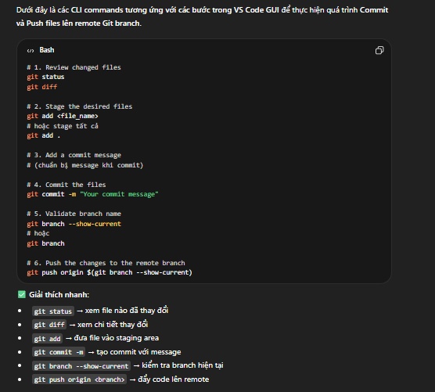
Hình 1. 4. Lab 4 Output from new promting

7. Prompt mẫu từ OpenAI
OpenAI thường xuyên cập nhật một bộ prompt mẫu cho nhiều tác vụ khác nhau như lập trình, tạo nội dung, dịch thuật và sửa lỗi ngữ pháp. Những prompt này được thiết kế cẩn thận để thể hiện các khả năng cốt lõi của mô hình AI và đã chứng minh được hiệu quả ổn định trong nhiều trường hợp sử dụng.
OpenAI cung cấp bộ prompt mẫu tại:
https://platform.openai.com/docs/examples

Cấu trúc gồm:
- System prompt
- User prompt
- Sample response
- Code snippet
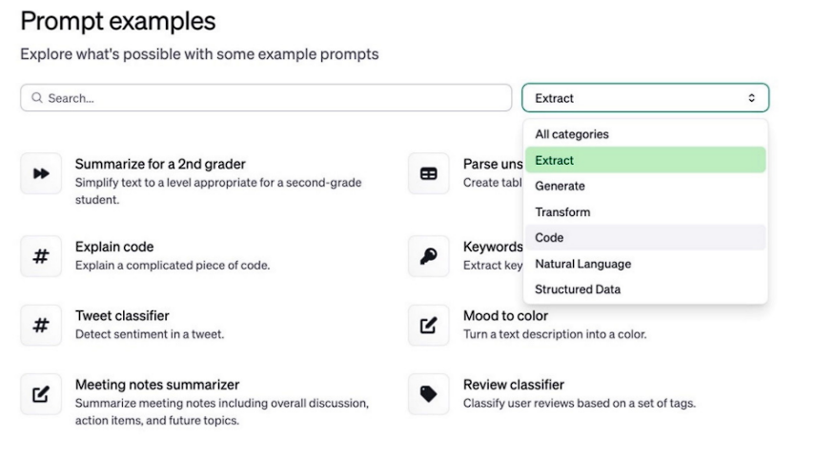
Hình 1. 5. OpenAI Sample Promts

8. Lab 4.2 – Gỡ lỗi mã Python
Trong lab này, tác giả phân tích một prompt mẫu Python bug fixer của OpenAI nhằm tìm và sửa lỗi trong một chương trình Python tạo câu hỏi phép nhân. Trước khi đánh giá kết quả của mô hình, các lỗi trong chương trình được xác định trước để so sánh với output của AI.
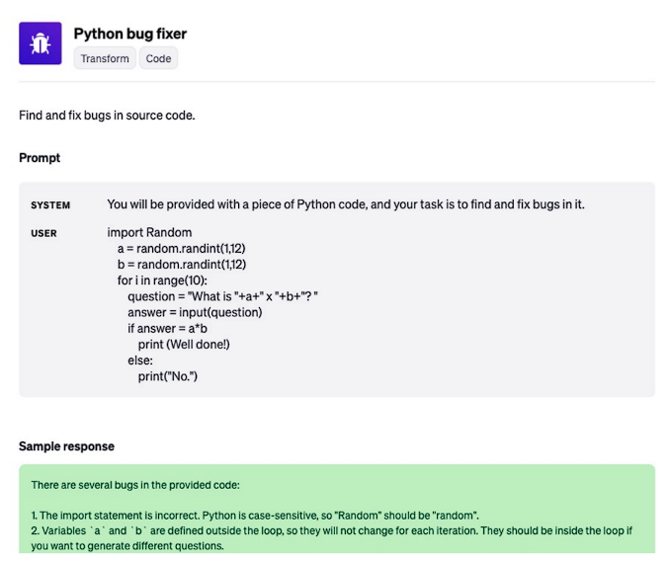
Hình 1. 6. Sample promt for Python bugs fixer
Các lỗi trong chương trình bao gồm ba nhóm chính:
- Lỗi biên dịch (Compilation errors): sai chữ hoa trong import Random, nối trực tiếp int với string, thiếu dấu : trong câu lệnh if, dùng toán tử gán = thay vì ==, và thiếu dấu ngoặc kép trong câu lệnh print.
- Lỗi logic (Logical errors): biến a và b được tạo ngoài vòng lặp nên không thay đổi qua mỗi lần lặp, và so sánh giá trị str từ input() với int.
- Vấn đề tái lập (Reproducibility): chương trình không thiết lập random.seed(), khiến kết quả thay đổi mỗi lần chạy.
Khi so sánh với output của mô hình OpenAI, AI đã phát hiện và sửa được nhiều lỗi như sai import, lỗi nối chuỗi, sai toán tử trong if, và thiếu dấu ngoặc kép. Tuy nhiên, mô hình không phát hiện một số lỗi logic như việc tạo số ngẫu nhiên ngoài vòng lặp và không xử lý vấn đề tái lập kết quả. Ngoài ra, giải pháp còn tạo ra một vấn đề mới khi ép kiểu input() sang int nhưng không xử lý lỗi nếu người dùng nhập dữ liệu không hợp lệ.
Sau đó, prompt được đánh giá theo nguyên tắc Five S’s. Prompt có cấu trúc tốt, cung cấp đủ ngữ cảnh và khá ngắn gọn, nhưng vẫn còn hai điểm cần cải thiện: nó kết hợp hai nhiệm vụ (tìm và sửa lỗi) và chưa chỉ rõ các loại lỗi cần xử lý.
Để cải thiện, tác giả đề xuất một prompt mới với cấu trúc rõ ràng hơn, trong đó xác định cụ thể các loại lỗi cần sửa như lỗi biên dịch, lỗi logic, tính tái lập của random và xử lý lỗi nhập liệu. Khi áp dụng prompt này với GPT-4o, mô hình có thể sửa đầy đủ các lỗi và tạo ra kết quả tốt hơn.

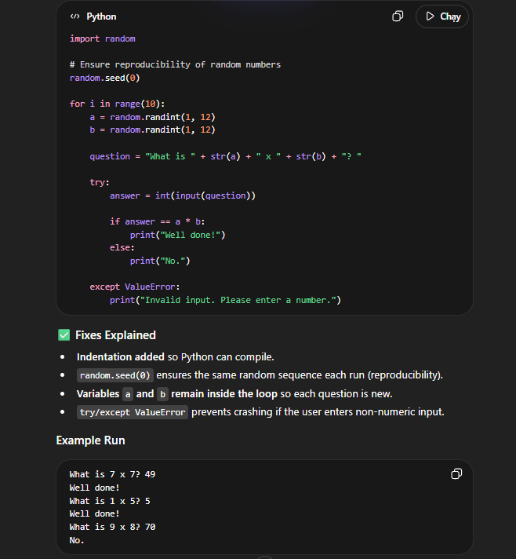
Hình 1. 7. Lab 4 Better Output

9. Tổng kết chương
Chương này trình bày cách tạo ra đầu ra chất lượng cao từ GenAI dựa trên ba trụ cột chính: khả năng của mô hình đối với nhiệm vụ (model mastery), các phương pháp đánh giá kết quả (evaluation metrics) và việc xây dựng prompt chính xác (precise prompts). Chương cũng chỉ ra rằng prompt không rõ ràng có thể dẫn đến những kết quả rủi ro, ví dụ như lệnh CLI vô tình làm lộ các khóa bí mật.
Ngoài ra, chương giới thiệu nguyên tắc Five S’s để viết prompt hiệu quả cho các tác vụ lập trình, bao gồm: prompt có cấu trúc rõ ràng, cung cấp ngữ cảnh xung quanh, chỉ tập trung vào một nhiệm vụ, đưa ra hướng dẫn cụ thể và giữ prompt ngắn gọn.
Thông qua hai bài lab thực hành, người đọc học cách áp dụng các nguyên tắc này trong ChatGPT và thấy rằng ngay cả những prompt tốt cũng có thể được cải thiện thêm để đạt kết quả tốt hơn. Các chương tiếp theo sẽ trình bày cách áp dụng Five S’s với OpenAI API và GitHub Copilot, cũng như các kỹ thuật prompt engineering nâng cao để phục vụ các nhu cầu trong quy trình phát triển phần mềm (SDLC).

